外贸信托-融创厦门海沧项目集合资金信托计划
2019年12月监管报告

项目名称：外贸信托-厦门海沧融创项目
委托方：中国对外经济贸易信托有限公司
受托方：北京康正宏基房地产评估有限公司
监管人员：刘运韬
日期：二〇二〇年一月十日
目录

1项目公司简介 1
2项目基本情况 1
3 重大事项披露 1
4项目五证办理情况及施工进度情况 2
4.1项目五证办理情况说明 2
4.2项目2019年12月份施工进度情况 3
4.3项目2020年1月施工计划 3
5 项目现场照片（2019年12月） 4
附件一 项目主项开发计划 6
为了方便阅读之目的，本报告中将部分名称简写为：
·标的项目：外贸信托-厦门海沧融创项目
·项目公司：厦门融铭创鼎置业有限公司
·外贸信托：中国对外经济贸易信托有限公司
·康正：北京康正宏基房地产评估有限公司

1项目公司简介
融创中国控股有限公司，是一家于香港联交所上市的专业从事住宅及商业地产综合开发的企业。公司坚持区域聚焦和高端精品发展战略，在京、津、沪、渝、杭拥有众多处于不同发展阶段的项目，产品涵盖高端住宅、别墅、商业、写字楼等多种物业类型。2018年累计销售额超过4600亿位列全国开发商TOP4，总资产排名TOP6（6231亿），位列第3（不含国企）；2018年诚信评级AAA级。

2项目基本情况
标的项目为厦门融铭创鼎置业有限公司持有的坐落于厦门市海沧05-07新阳西片区东孚东二路与后祥西路交叉口东南侧A5（地块号为：H2019P04），土地面积33731.551平方米，建筑面积124612平方米。宗地用途为城镇住宅用地、零售商业用地和其他商服用地。2019年11月19日正式开工，拟竣工日期为2022年12月。

3 重大事项披露
- 项目公司为加快开发进度，单独办理了桩基础施工许可证，于11月25日取得证照。
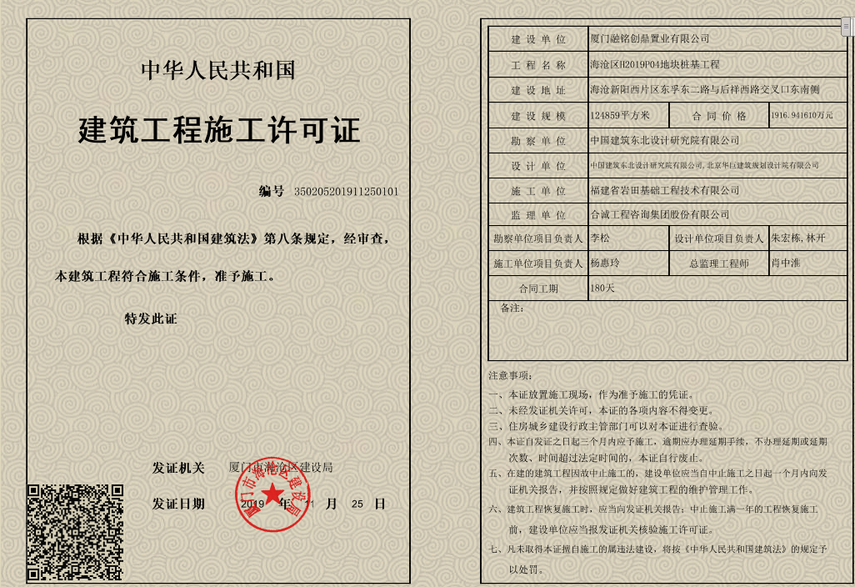
（2）关于项目公司印鉴证照使用情况，根据《中国对外经济贸易信托有限公司之厦门融铭创鼎置业有限公司之现场监管协议》（编号：776 2019-Q776 001 003）约定，待厦门融铭创鼎置业有限公司（下称：项目公司）办理完成土地抵押以及厦门衡沧企业管理有限公司完成股权转让工商变更手续后，对项目公司印鉴证照共管结束。2019年11月15日17时，北京康正宏基房地产评估有限公司与项目公司进行印鉴证照交接。交接后项目公司的印鉴证照使用情况，现场监管人员并不能第一时间知悉，只能每周五要求项目印鉴保管人员提供印鉴使用登记表截图，并在第一时间通过监管邮箱发送给外贸信托。

4项目五证办理情况及施工进度情况

4.1项目五证办理情况说明
截至2019年12月31日项目五证办理计划及进度情况
五证 | 办理进度情况
不动产权证书 | 已取得
建设用地规划许可证 | 已取得
建设工程规划许可证 | 已取得
建筑工程施工许可证 | 预计2020/1/19取得
商品房预售许可证 | 预计2020/7/24取得

4.2项目2019年12月份施工进度情况
标的项目2019年12月施工进度

序号 | 工作内容
1 | 管桩全部完成
2 | 围护桩全部完成
3 | 锚索全部完成
4 | 高喷完成150根
5 | 土方完成111874.9方

4.3项目2020年1月施工计划
标的项目2020年1月施工计划
序号 | 工作内容
1 | 售楼部封顶
2 | 1#、5#楼地下室底板完成
3 | 2#、3#、6#垫层完成
4 | 土方完成8万方；
5 | 1#、2#、3#、5#、7#土钉、锚管、喷锚完成，高喷完成，排水沟完成1000米。

5 项目现场照片（2019年12月）

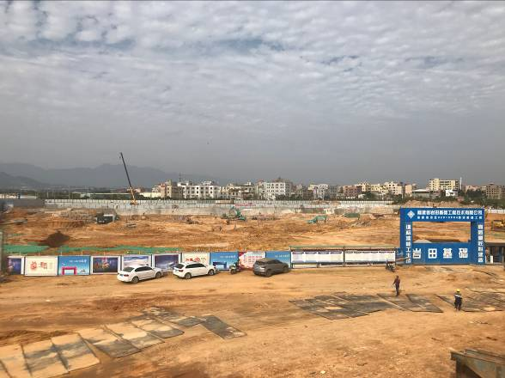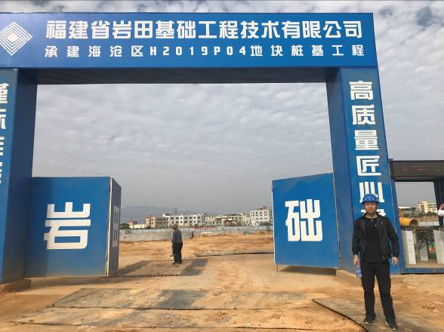

1、项目施工现场全景 2、施工现场入口

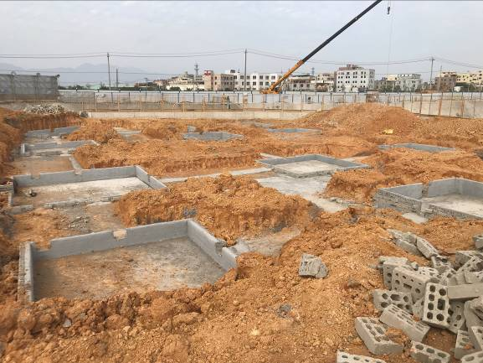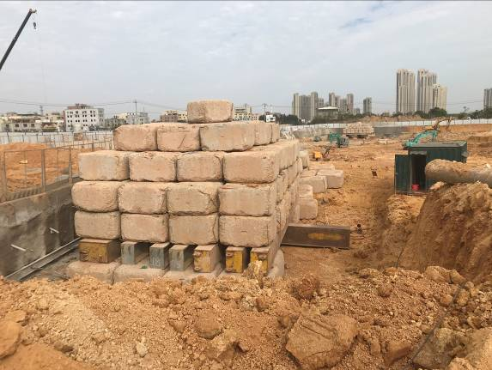

3、项目售楼处 4、项目施工现场1

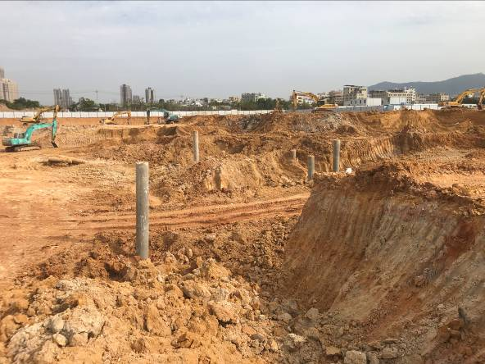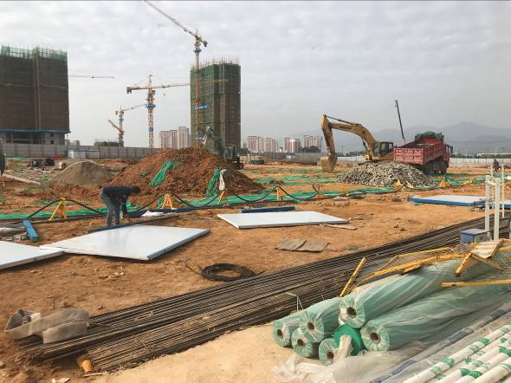

5、项目施工现场2 6、项目施工现场3

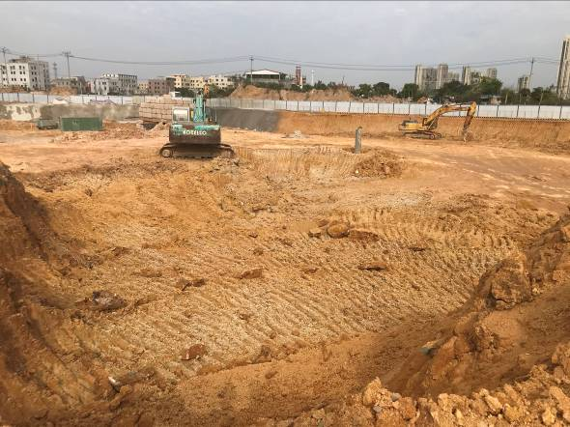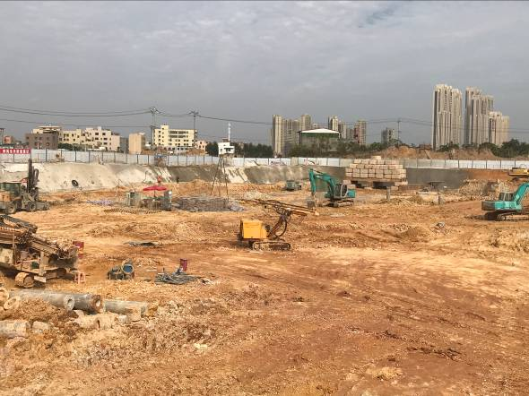

7、项目施工现场4 8、项目施工现场5

附件一 项目主项开发计划
